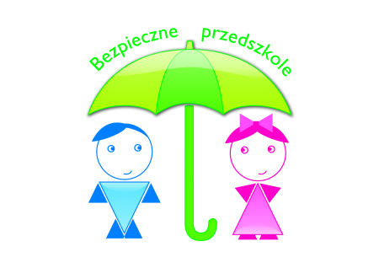
„Bezpieczne Przedszkole” (Nr 16)

Drodzy rodzice. Oddajemy Wam Świąteczny 16 numer kwartalnika „Bezpieczne Przedszkole”, w którym chcemy informować o ważnych sprawach dotyczących zdrowia i bezpieczeństwa. Jak Wam wiadomo nasze przedszkole realizuje program „Bezpieczne Przedszkole”, którego celem jest wychowanie dzieci na odpowiedzialnych dorosłych dbających o bezpieczeństwo własne i innych osób. Cel ten możemy osiągnąć wyłącznie z pomocą rodziców, gdyż to właśnie Wy jesteście dla dziecka najważniejszymi osobami, z których biorą przykład, jesteście wzorem do naśladowania.

Porady w okresie jesienno – zimowym w zakresie bezpieczeństwa POZA DOMEM
Mróz, porywisty wiatr, śnieżyca – kilka ostatnich lat odzwyczaiło nas od tych typowo zimowych zjawisk. Warto jednak pamiętać, że w naszej strefie klimatycznej ostra zima to raczej reguła niż wyjątek. Od naszego rozsądku, dobrego przygotowania i umiejętności radzenia sobie w trudnych sytuacjach zależy, czy zimowa, a czasem i jesienna aura nie zaskoczy nas niebezpieczeństwem.
NA CO TRZEBA ZWRÓCIĆ UWAGĘ:
TEMPERATURA POWIETRZA i WARUNKI ATMOSFERYCZNE
➲ Temperatura powietrza, którą widzisz na termometrze okiennym może być inna, niż ta faktycznie odczuwalna na zewnątrz. W prognozie pogody w mediach temperatura odczuwalna zwykle podawana jest w nawiasach obok podstawowych wartości.
➲ Zwróć uwagę na wilgotność powietrza oraz wiatr – te dwa czynniki powodują, że marzniemy na dworze znacznie bardziej niż na to wskazuje termometr. Im bardziej wilgotno i wietrznie – tym zimniej.
➲ Zimno może być groźne w skutkach nie tylko w czasie silnych zimowych mrozów. Jesienią, gdy powietrze jest bardzo wilgotne a temperatura spada w okolice zera, długotrwałe przebywanie na dworze wymaga zachowania takiej samej ostrożności jak w mroźne dni zimowe.
PAMIĘTAJ !
▪ Odmrożenia to najczęstsze zagrożenie spowodowane niską temperaturą powietrza (wystarczy niewielki mróz, przy silnym wietrze i wysokiej wilgotności). Dotyczą zwłaszcza – uszu, nosa, policzków, palców rąk i nóg. Typowe objawy to - zblednięcie, zaczerwienienie, pieczenie, swędzenie, opuchlizna, w ciężkich przypadkach ustanie krążenia, utrata czucia, w skrajnych przypadkach zaczernienie odmrożonych części ciała. Nie lekceważ odmrożeń – w skrajnych przypadkach mogą doprowadzić do amputacji odmrożonej części ciała, dlatego zgłoś się do lekarza.
▪ Wychłodzenie (hipotermia) to stan kiedy temperatura wewnętrzna ciała spada poniżej 350 C. Objawy wychłodzenia to - zaburzenia świadomości z objawami jak u osoby pijanej, wyczerpanie, zaburzenia mowy, senność. Pierwsza pomoc polega na natychmiastowym podjęciu stopniowego ogrzewania wychłodzonej osoby. W miarę możliwości należy ją okryć kocami lub ciepłą suchą odzieżą, można przyłożyć termofor lub butelkę z ciepłą wodą do brzucha (ciepło rozchodzi się szybciej po całym organizmie). Należy powiadomić służby ratownicze (Pogotowie Ratunkowe – 999, Numer Alarmowy 112). Przy ogrzewaniu wychłodzonej osoby nie wolno stosować gorącej wody, gorących kompresów czy okładów.
Nie czekaj z wezwaniem pomocy - w skrajnych przypadkach wychłodzenie może spowodować śmierć.
Jak zapobiec wychłodzeniu i odmrożeniu?
✓ Ubieraj się stosownie do temperatury na zewnątrz. Gdy planujesz dłuższe przebywanie na dworze ubierz się warstwowo, w odzież z naturalnych włókien (wełna, bawełna) lub tkanin typu polar. Ważne, by ubranie nie powodowało ucisku i nie utrudniało krążenia krwi. Pamiętaj o odpowiednim zabezpieczeniu stóp (obuwie - ocieplane, nieprzemakalne, nieograniczające swobody poruszania palcami, skarpetki – wełniane lub bawełniane odpowiedniej grubości), dłoni (ocieplane, luźne rękawice), głowy (czapka zakrywająca czoło i uszy).
✓ Nie zasłaniaj twarzy szalem – pod wpływem oddechu stanie się wilgotny i może przyspieszyć powstanie odmrożeń.
✓ Przed wyjściem na mróz zabezpiecz odkryte fragmenty skóry (policzki, nos, brodę) smarując je kremem ochronnym lub wazeliną (dotyczy to zwłaszcza małych dzieci).
✓ Nie stój nieruchomo na mrozie – gdy zaczyna dokuczać ci zimno ruszaj się, tup, podskakuj, rozcieraj dłonie.
Sześć najczęstszych zimowych chorób u dzieci
Katar, zatkany nos, kaszel, ból gardła, gorączka – rodzice doskonale znają te objawy. Drobnoustroje chorobotwórcze czają się wszędzie, od klamek aż po ulubione zabawki. Z tego powodu nawet ucząc dziecko właściwej higieny osobistej, nie jesteśmy w stanie uchronić go przed zachorowaniem. Tym bardziej, że jego układ odpornościowy nie miał do czynienia z wieloma infekcjami, przez co jest na nie mniej odporny niż organizm starszych dzieci czy dorosłych. Jakie schorzenia najczęściej dotykają maluchy w okresie zimowym?
RSV
Wirus syncytium nabłonka oddechowego (RSV – respiratory synctial virus) dotyka układu oddechowego dziecka. Ze względu na niecharakterystyczne objawy łatwo pomylić to schorzenie z przeziębieniem. W przypadku wcześniaków i dzieci o obniżonej odporności, wrodzonych wadach serca czy przewlekłych chorobach płuc choroba może nieść poważne konsekwencje – zapalenie oskrzelików lub płuc. Należy zgłosić się do lekarza w przypadku pojawienia się u malca świszczącego, szybkiego oddechu lub problemów z oddychaniem. Inne objawy to niechęć do picia, ospałość lub niebieskie zabarwienie warg i jamy ustnej.
Różyczka
Większość dzieci przechodzi tę chorobę przed ukończeniem 2. roku życia, a w najgorszym przypadku w okresie przedszkolnym. Początkowe symptomy mogą okazać się trudne do spostrzeżenia i obejmują gorączkę, zatkany nos i kaszel. Następnie pojawia się bladoróżowa, plamista wysypka – najpierw na klatce piersiowej, a następnie na innych częściach ciała.
Chociaż różyczka przeważnie ustępuje w ciągu tygodnia, należy udać się do lekarza, jeżeli gorączka jest wysoka lub trwa dłużej niż trzy dni. W międzyczasie należy podawać dziecku ibuprofen i zatrzymać w domu do ustąpienia wysypki.
Nieżyt żołądka i jelit
Schorzenie doskonale znane pod nazwą grypa żołądkowa objawia się wymiotami, biegunką i bólem brzucha. Powodowane jest przez różne rodzaje wirusów, w tym norowirusy. W większości przypadków choroba trwa od kilku dni do tygodnia i nie wymaga niczego więcej jak tylko wypoczynku.
Aby zapobiec odwodnieniu, należy podawać dziecku płyny. Częstym błędem jest jednak serwowanie choremu zbyt dużych ilości napojów do jednorazowego wypicia – może to być nie lada wyzwanie dla podrażnionego układu pokarmowego dziecka. Dobrym pomysłem jest podawanie roztworu elektrolitowego – na początek wystarczy łyżka co 15 minut. Z czasem można zwiększać tę ilość, a gdy maluch nabierze apetytu, podać mu niewielką ilość banana, ryżu lub jogurtu greckiego.
Angina
Chociaż bakterie paciorkowca, wywołujące chorobę, najczęściej przenoszone są drogą kropelkową, dziecko może zarazić się również dotykając zabawek, którymi bawił się zakażony maluch. Klasyczny objaw to przede wszystkim ból gardła, który utrudnia mówienie i przełykanie, a także gorączka, obrzęk węzłów chłonnych i ból brzucha. W przypadku anginy najczęściej podaje się dziecku antybiotyki. Warto, aby pozostało w domu przez co najmniej 24 godziny po pierwszej dawce leku, aby zminimalizować ryzyko zakażenia innych maluchów.
Przeziębienie
To zdecydowanie najczęstsza zimowa przypadłość najmłodszych. Objawia się łagodną gorączką, przekrwieniem śluzówki, kaszlem, katarem i bólem gardła. Przeważnie wystarczy podawać maluchowi dużo płynów i pozwolić mu odpoczywać. Jeżeli objawy nie ustępują, pomóc może ibuprofen lub paracetamol dla dzieci (w przypadku maluchów młodszych niż 6 miesięcy stosowanie leków należy skonsultować z lekarzem).
Najlepiej unikać ogólnodostępnych preparatów na kaszel i przeziębienie. Niosą niewielką pomoc, za to łatwo je przedawkować. W celu nawilżenia dróg oddechowych użyć można kropli soli fizjologicznej, a aspirator ułatwi usunięcie nadmiaru śluzu. Wyjście z choroby przyspieszy także nawilżacz powietrza.
Świąteczne przejedzenie – jak się nie przejeść w święta?
Jak uniknąć kłopotów trawiennych po kosztowaniu ciężkostrawnych przysmaków świątecznych? Brak umiaru w jedzeniu może mieć bardzo przykre konsekwencje dla układu trawiennego. Jak jeść, aby biesiadowanie nie skończyło się u lekarza? Warto wiedzieć, jak przetrwać święta bez przykrych dolegliwości, nie rezygnując ze smakowania świątecznych dań.
Niezależnie od tego, czy świąteczne przysmaki są kupowane, czy domowe; przygotowywane przez jedną osobę czy przez kilka, z których każda zajmuje się swoją specjalnością – zwykle okazuje się, że jedzenia i tak jest za dużo. Pośród tylu pyszności trudno jest oprzeć się spróbowaniu wszystkiego chociaż po trochu albo zrezygnować z dokładki ulubionego, długo wyczekiwanego świątecznego dania.
Może się to wydawać nieprawdopodobne, jednak każdego roku pogotowie ratunkowe ma w okresie świątecznym dodatkowo pełne ręce roboty za sprawą osób, które cierpią z przejedzenia. Teoretycznie wydaje się to absurdalne. Pojawia się pytanie, dlaczego ktoś tyle zjadł? Trzeba było nie jeść, i tyle! Cóż, za świątecznym przejedzeniem kryje się wiele powodów i zdarzyć się ono może nawet osobie, która wcale nie ma skłonności do objadania się.
Rozsądne biesiadowanie przy świątecznym stole
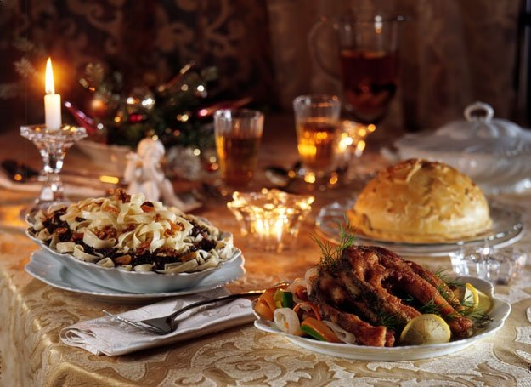
Niestety, wpadając w taką pułapkę, przejedzenie murowane: czasem dosłownie nawet jeden kęs więcej może zadecydować o tym, że żołądek się zbuntuje. „Szkoda, żeby się zmarnowało” – ale jeszcze większa szkoda cierpieć później przez kilka dni albo być zmuszonym do skorzystania z pomocy lekarskiej z powodu przejedzenia. Jeśli jedzenia jest za dużo, to lepiej po świętowaniu przy stole dać się namówić na zabranie jedzenia „na wynos” i chociaż zamrozić, niż zostawić gospodarza wigilii z poczuciem rozgoryczenia, że jego ciężkiej pracy nikt nie docenił i ogromna ilość jedzenia została.
Wszystko przygotowane, czas usiąść do świątecznego stołu. Wielkim błędem jest przychodzenie na wigilię zupełnie na pusty żołądek. Są osoby, które nie jedzą nic przez cały dzień, żeby najeść się dopiero podczas uroczystej kolacji. Postąpienie w ten sposób najbardziej sprzyja przejedzeniu, powinno się jeść kilka mniejszych posiłków, a nie jeden ogromny. Na początek biesiadowania najlepiej spróbować po kęsie każdej potrawy, później ewentualnie zjeść jeszcze trochę tego, co najbardziej smakowało.
Dużym błędem jest nakładanie dużych porcji. Szybko jest się już najedzonym, a przecież nie spróbowało się jeszcze tego i tego… a po kolacji jeszcze deser! Świąteczne wypieki są bardzo kuszące, wielu osobom trudno się oprzeć kolejnemu kawałkowi ciasta, nawet jeśli czują się już całkowicie syte. Pomiędzy główną częścią kolacji a deserem obowiązkowy powinien być spacer. Nie musi być bardzo długi, nie musi też być tempem marszowym – nie chodzi tutaj w tym momencie o jakieś ćwiczenia, ale o to by w ogóle trochę poruszać się po jedzeniu i usprawnić swój metabolizm.
Zadbaj o swój żołądek
Napoje do posiłków – najlepiej pić wodę, gorzką herbatę, napary ziołowe czy świąteczny kompot z suszu. Ważne jest także, aby pić dużo, dzięki temu żołądek nie będzie tak obciążony. Niezbyt dobrym pomysłem jest spożywanie alkoholu. Przy tych wszystkich tłustych potrawach w efekcie można się spodziewać murowanych problemów trawiennych. Na stole wigilijnym lepiej też w ogóle nie stawiać słodkich, gazowanych napojów. One także absolutnie nie ułatwią układowi trawiennemu poradzenia sobie ze świąteczną kolacją.
Ucztowanie nie powinno trwać zbyt długo. Siedząc cały czas przy zastawionym stole bardzo trudno oprzeć się podjadaniu, kiedy tylko trochę miejsca w żołądku się zwolni. Dokładanie do pełnego brzucha przez cały dzień przeciąży układ trawienny. Ważne jest także, aby po takim dniu pełnym jedzenia dać sobie dzień odpoczynku. Jeżeli zamierza się przez wszystkie dni świąteczne zajadać pysznymi lecz ciężkostrawnymi specjałami, to naprawdę trudno oczekiwać, że uniknie się problemów z trawieniem. Ważne jest także, aby jeść powoli, ponieważ żołądek dopiero po chwili „orientuje się”, że jest już pełny. W czasie tej chwili opóźnienia jedząc szybko zdąży się zjeść jeszcze tyle, że z pewnością może to zaszkodzić.
Zabawki pod choinką? Wybierz bezpieczne dla dziecka
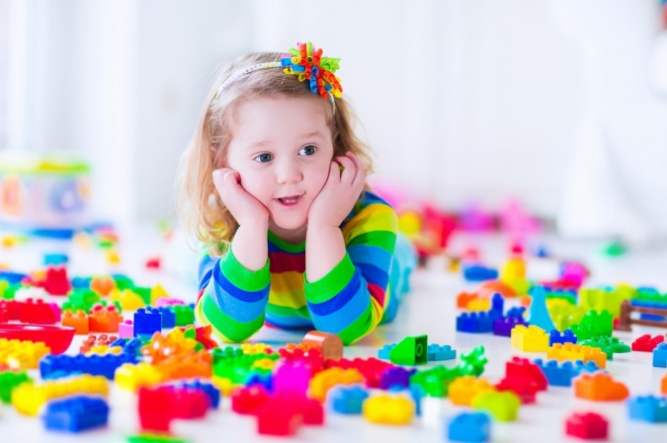
Co Mikołaj przynosi dzieciom na gwiazdkę? Oczywiście, zabawki. Powinny być one nie tyle "modne" i nowoczesne, co bezpieczne dla dziecka. Zobacz, czym kierować się przy wyborze prezentu dla najmłodszych.
Na cenzurowanym są przede wszystkim zabawki z Chin. To w nich często odnajdywane są substancje toksyczne oraz okazują się one niebezpieczne dla dzieci (np. wybuchają pod wpływem działania wysokiej temperatury).
Nawet najlepiej wykonana zabawka z najbardziej bezpiecznych dla dziecka tworzyw może stać się groźna i szkodliwa, jeśli nie dobierzemy jej pod wiek malca. Małe dziecko nie powinno dostawać zabawek z małymi częściami, bo mogłoby je połknąć, starsze zaś z za długim sznurkiem, który mogłoby oplątać sobie na szyi.
Z kontroli przeprowadzonych przez polskie instytucje kontroli wynika, że nawet 1/3 dostępnych na polskim rynku zabawek nie spełnia norm (skala uchybień jest różna).
Najbardziej niebezpiecznymi i najtańszymi plastyfikatorami (powodującymi, że plastikowa zabawka jest miękka) są ftalany. Bardzo łatwo wypłukują się z zabawek, zwłaszcza w przypadku np. gryzaczków czy grzechotek, które niemowlę bierze do buzi. Ftalany są niebezpieczne. Posądza się je o wywoływanie agresji u dzieci oraz prowokowanie rozwoju astmy. Poza tym przez ftalany dziewczynkom grozi przyśpieszone dojrzewanie płciowe, a chłopcom - nieprawidłowy rozwój narządów płciowych.
Jeśli chcesz mieć pewność, że zabawka nie jest groźna dla dziecka, wybieraj produkty renomowanych firm, z odpowiednimi certyfikatami (np. IMiDz) oraz kupuj je w renomowanych sklepach. Zwykle najbardziej niebezpieczne są zabawki z Chin, produkowane z kiepskiej jakości tworzyw i sprzedawane np. na bazarach za kilka złotych.
Zwracaj uwagę, czy zabawka nie ma ostrych krawędzi, wydaje zbyt głośne dźwięki lub ma za długie sznurki. Zrezygnuj z zabawki, której brakuje instrukcji lub ostrzeżeń w języku polskim, jak również oznaczeń informujących o wieku dzieci, dla których przeznaczona jest dana zabawka.
Świąteczna kapusta z grochem
Przepis Magdy Gessler
Czas 1 godz. 10 min.
kapusta kiszona 1,5 kg
łuskany groch 0,5 kg
cebula 2 duże szt.
smalec 2 łyżki
pieprz
majeranek
ziele angielskie
liść laurowy
sól
Kapustę ugotować do miękkości w niewielkiej ilości wody, dodając liść laurowy i kilka ziaren ziela angielskiego. Groch ugotować w niewielkiej ilości wody z solą - musi być miękki i częściowo rozpadać się, ale część ziaren powinna być zachowana w swoim kształcie. Wymieszać groch z kapustą. Cebulę posiekać i usmażyć na złoto na smalcu, następnie dodać do potrawy. Doprawić majerankiem, solą i pieprzem. Najlepiej smakuje na drugi lub trzeci dzień.
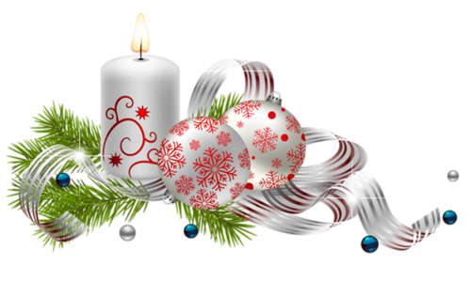
Niech zapach choinki i świątecznych wypieków sprawią,
że te Święta Bożego Narodzenia będą wyjątkowe,
pełne ciepła miłości i radości
życzą pracownicy
Miejskiego Przedszkola Nr 13 w Zgierzu

Materiał zgromadziły: Klaudia Szczygielska i Małgorzata Kwiecień
( zespół „ Bezpiecznego Przedszkola”)

